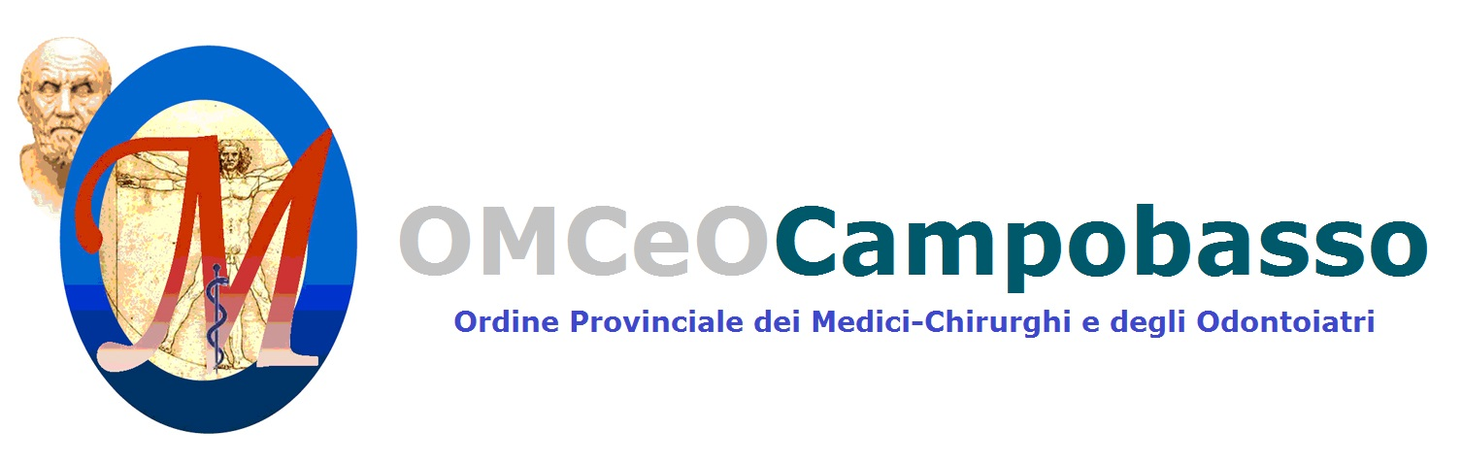
1

DELIBERAZIONE N. 134/CD/2022 DEL 09/11/2022

OGGETTO: APPROVAZIONE GRADUATORIE BANDO PER LA FORMAZIONE DEI GIOVANI ODONTOIATRI E ASSEGNAZIONE RELATIVE BORSE DI STUDIO

Il Consiglio Direttivo dell’Ordine dei medici chirurghi e degli odontoiatri della Provincia di Campobasso, riunitosi in modalità mista nella seduta del 09/11/2022, così costituito:
Nome e cognome | Carica | Presente | Assente
Giuseppe De Gregorio | Presidente | X
Giulietta Terranova | Vice Presidente | X
Michela Musacchio | Segretario | X
Sergio Torrente | Tesoriere | X*
Biagio Apollonio | Componente |  | X
Giuseppe Cofelice | Componente |  | X
Domenico Coloccia | Componente (odont.) | X
Carolina De Vincenzo | Componente | X
Laura Di Florio | Componente | X*
Federico Di Renzo | Componente |  | X
Paola Di Rocco | Componente | X
Antonella Giordano | Componente | X
Angelo Marcheggiani | Componente |  | X
Cesare Mariotti | Componente | X
Paolo Scarano | Componente | X
Maria Grazia Terpolilli | Componente (odont.) |  | X
Giovina Vincelli | Componente | X
*: In collegamento telematico
prende in esame, per le determinazioni di competenza, l’argomento di cui in oggetto.

Considerato che il Consiglio dell’Ordine, nell’ambito di iniziative a supporto dei giovani iscritti, con delibera n.118 del 12 ottobre 2022 ha indetto un bando per sostenere la formazione di giovani iscritti odontoiatri, promuovendone a tal proposito la partecipazione alle giornate di formazione “50 ANNI DI PARADONTOLOGIA” – Firenze, 1-2-3 dicembre 2022 attraverso l’assegnazione di:

- n. 3 iscrizioni alle giornate “50 ANNI DI PARADONTOLOGIA” – Firenze, 1-2-3 dicembre 2022”
- n. 3 rimborsi per le spese sostenute di viaggio, vitto e alloggio fino ad un importo massimo totale di € 400,00 previa rendicontazione degli stessi;

viste le domande degli interessati, delle quali, solo una pervenuta nei termini prestabiliti;

valutati i titoli dei candidati in possesso dei requisiti di partecipazione sulla base dei criteri indicati nel regolamento;

con votazione espressa all’unanimità dei presenti
DELIBERA
di approvare la seguente graduatoria di merito:
NR. | NOME E COGNOME | ANNO DI NASCITA | IMMATRICOLAZIONE | VOTO DI LAUREA | FORMAZIONE POST LAUREAM | DATA PRESENTAZIONE  DOMANDA | ISCRIZIONE ALBO
1 | ROSSI ANDREA | 15/10/1990 | 2011 | 110/110 | no | Prot. n.2990- 22/10/22 | 21/12/2016
2 | PIEDIMONTE VITTORIO | 24/11/1989 | 2009 | 110 e lode | 2021/2022 Parodontologia e Implantologia | Prot. n. 3019 – 25/10/2022 (fuori termine) | 16/12/2015
3 | COLOCCIA GIOVANNI | 04/04/1987 | 2007 | 108/110 | Attualmente Ortognatodonzia | Prot. n. 3039 – 27/10/2022 (fuori termine) | 23/01/2013

e di assegnare n.1 delle 3 borse di studio previste al seguente candidato:

- Dott. ROSSI ANDREA

IL SEGRETARIO IL PRESIDENTE
Dott.ssa Michela Musacchio Dott. Giuseppe De Gregorio

